

Ricardo Aguilar

Adrián Citul



***NUTRIBANK***

***Índice***

***Resumen***



**En base al ingreso de datos del paciente ayudar al nutriologo a generar un apoyo nutrimental, así como ir agregando estos datos a una base de datos para sus usos a futuro o en otras consultas con el mismo paciente. Con datos como el peso y la altura se obtendrá el IMC (Índice de masa corporal) que de igual forma ayuda para generar de forma más específica esta ayuda nutrimental.**

**Mediante el uso de base de datos y el lenguaje de programación PHP y en algunas partes un poco de JavaScript se llevo a cabo este proyecto y se trato de cumplir con los puntos establecidos en nuestro objetivo planteado más adelante.**

***Objetivo***

**Recien comenzaba el cuatrimestre tuvimos una conversación con unos amigos de la carrera de Nutrición donde nos externaron su molestia y descontento a la hora de llevar un registro de pacientes y la administración de sus datos, así como un control de IMC, o una calculadora que generé directamente este dato sin necesidad de usar internet o que ellos hagan los cálculos, esto según ellos quita tiempo, primero teniendo en cuenta que algunos llevan hojas de Excel para el registro de sus pacientes, la cual es una plataforma plana y nada intuitiva o que recurran a una libreta, lo cual es cansado para ellos, ahí surge la idea de NutriBank**

**En base al ingreso de datos del paciente ayudar al nutriologo a generar un apoyo nutrimental, así como ir agregando estos datos a una base de datos para sus usos a futuro o en otras consultas con el mismo paciente. Con datos como el peso y la altura se obtendrá el IMC (Índice de masa corporal) que de igual forma ayuda para generar de forma más específica esta ayuda nutrimental.**

***Desarrollo***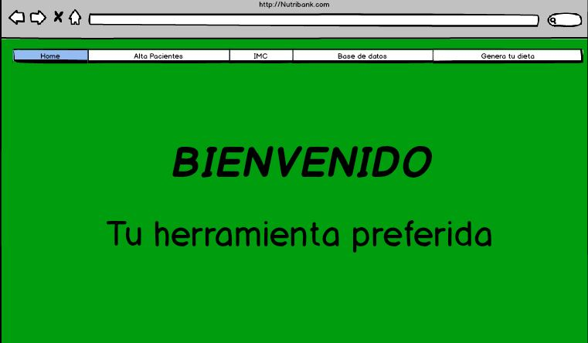

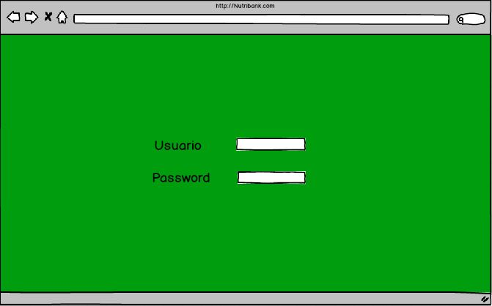

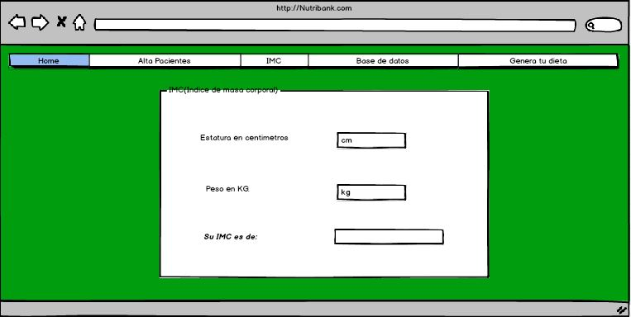

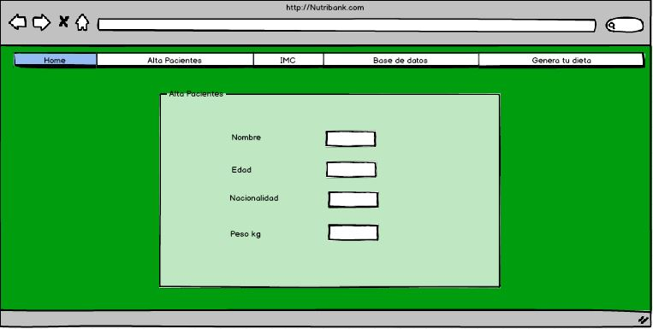

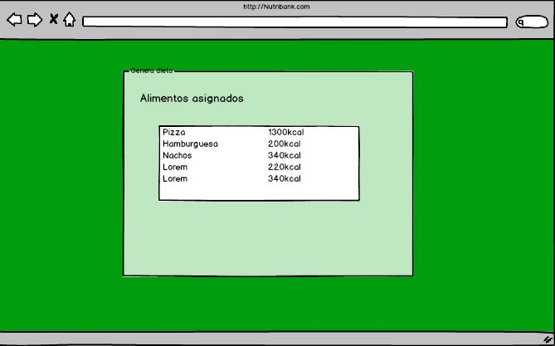

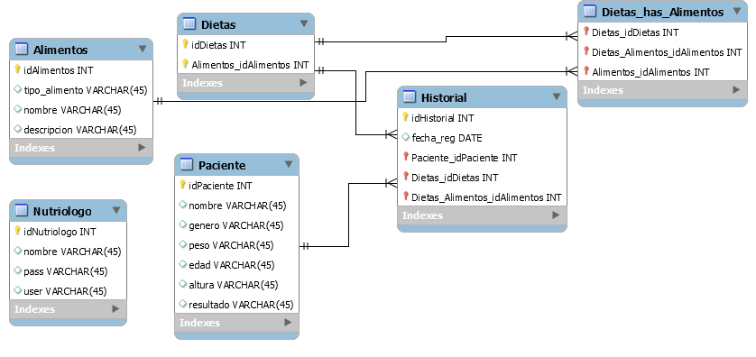

***Conclusiones***

**Durante 3 meses yo y mi compañero Ricardo nos dimos a la tarea de terminar este proyecto, en el cual como mencionamos anteriormente mencionamos en los Objetivos, tiene varios puntos que queríamos cumplir, tratando de hacer más fáciles y rápidas para el usuario.**

**El hecho de vivir en la misma casa ayudo considerablemente el trabajar en equipo, podíamos dividir el trabajo de forma adecuada, así como ver los avances de ambos, cuando había inconformidad se hablaba para ver que ocurría así como poder solucionarlo.**

**Muchas de las dudas que teníamos si no encontrábamos como en ‘SanGoogle’ acudíamos a los profesores los cuales nos ayudaban o nos daban tips.**

**Fueron muchos días que nos las pasábamos investigando, hubo días de desvelos, así como el hecho de ver listo el proyecto fue de gran satisfacción para nosotros.**

***Referencias Bibliográficas***

*(2014, 02). Login de usuarios y Sesiones. Velocity Web. Recuperado 06, 2015, de* [*http://velozityweb.com/blog/php/login-de-usuarios-y-creacion-de-sesiones-con-php-y-mysql/*](http://velozityweb.com/blog/php/login-de-usuarios-y-creacion-de-sesiones-con-php-y-mysql/)

*(2014, 02). Registro de usuarios con php . Velocity Web. Recuperado 06, 2015, de* [*http://velozityweb.com/blog/php/como-crear-un-formulario-de-registro-de-usuarios-con-php-y-mysql/#sthash.E9P4lEHR.dpbs*](http://velozityweb.com/blog/php/como-crear-un-formulario-de-registro-de-usuarios-con-php-y-mysql/#sthash.E9P4lEHR.dpbs)

*(2013, 04). Paginar resultados con PHP. Ricardo Geek. Recuperado 07, 2015, de* [*http://ricardogeek.com/paginar-resultados-con-php/*](http://ricardogeek.com/paginar-resultados-con-php/)

*(2005, 06). Abrir ventana emergente. Foros Web. Recuperado 07, 2015, de* [*http://www.forosdelweb.com/f13/abrir-ventana-emergente-con-datos-formulario-319061/*](http://www.forosdelweb.com/f13/abrir-ventana-emergente-con-datos-formulario-319061/)

*(2014, 12). Extrar datos desde MySql hacia una tabla. Ideas Chile. Recuperado 06, 2015, de* [*http://www.ideaschile.cl/visualizar-datos-php-mysql.php*](http://www.ideaschile.cl/visualizar-datos-php-mysql.php)

*(2014, 03). Insertar registros en MySql. Ideas Chile. Recuperado 06, 2015, de http://www.ideaschile.cl/insertar-registros-mysql.php*